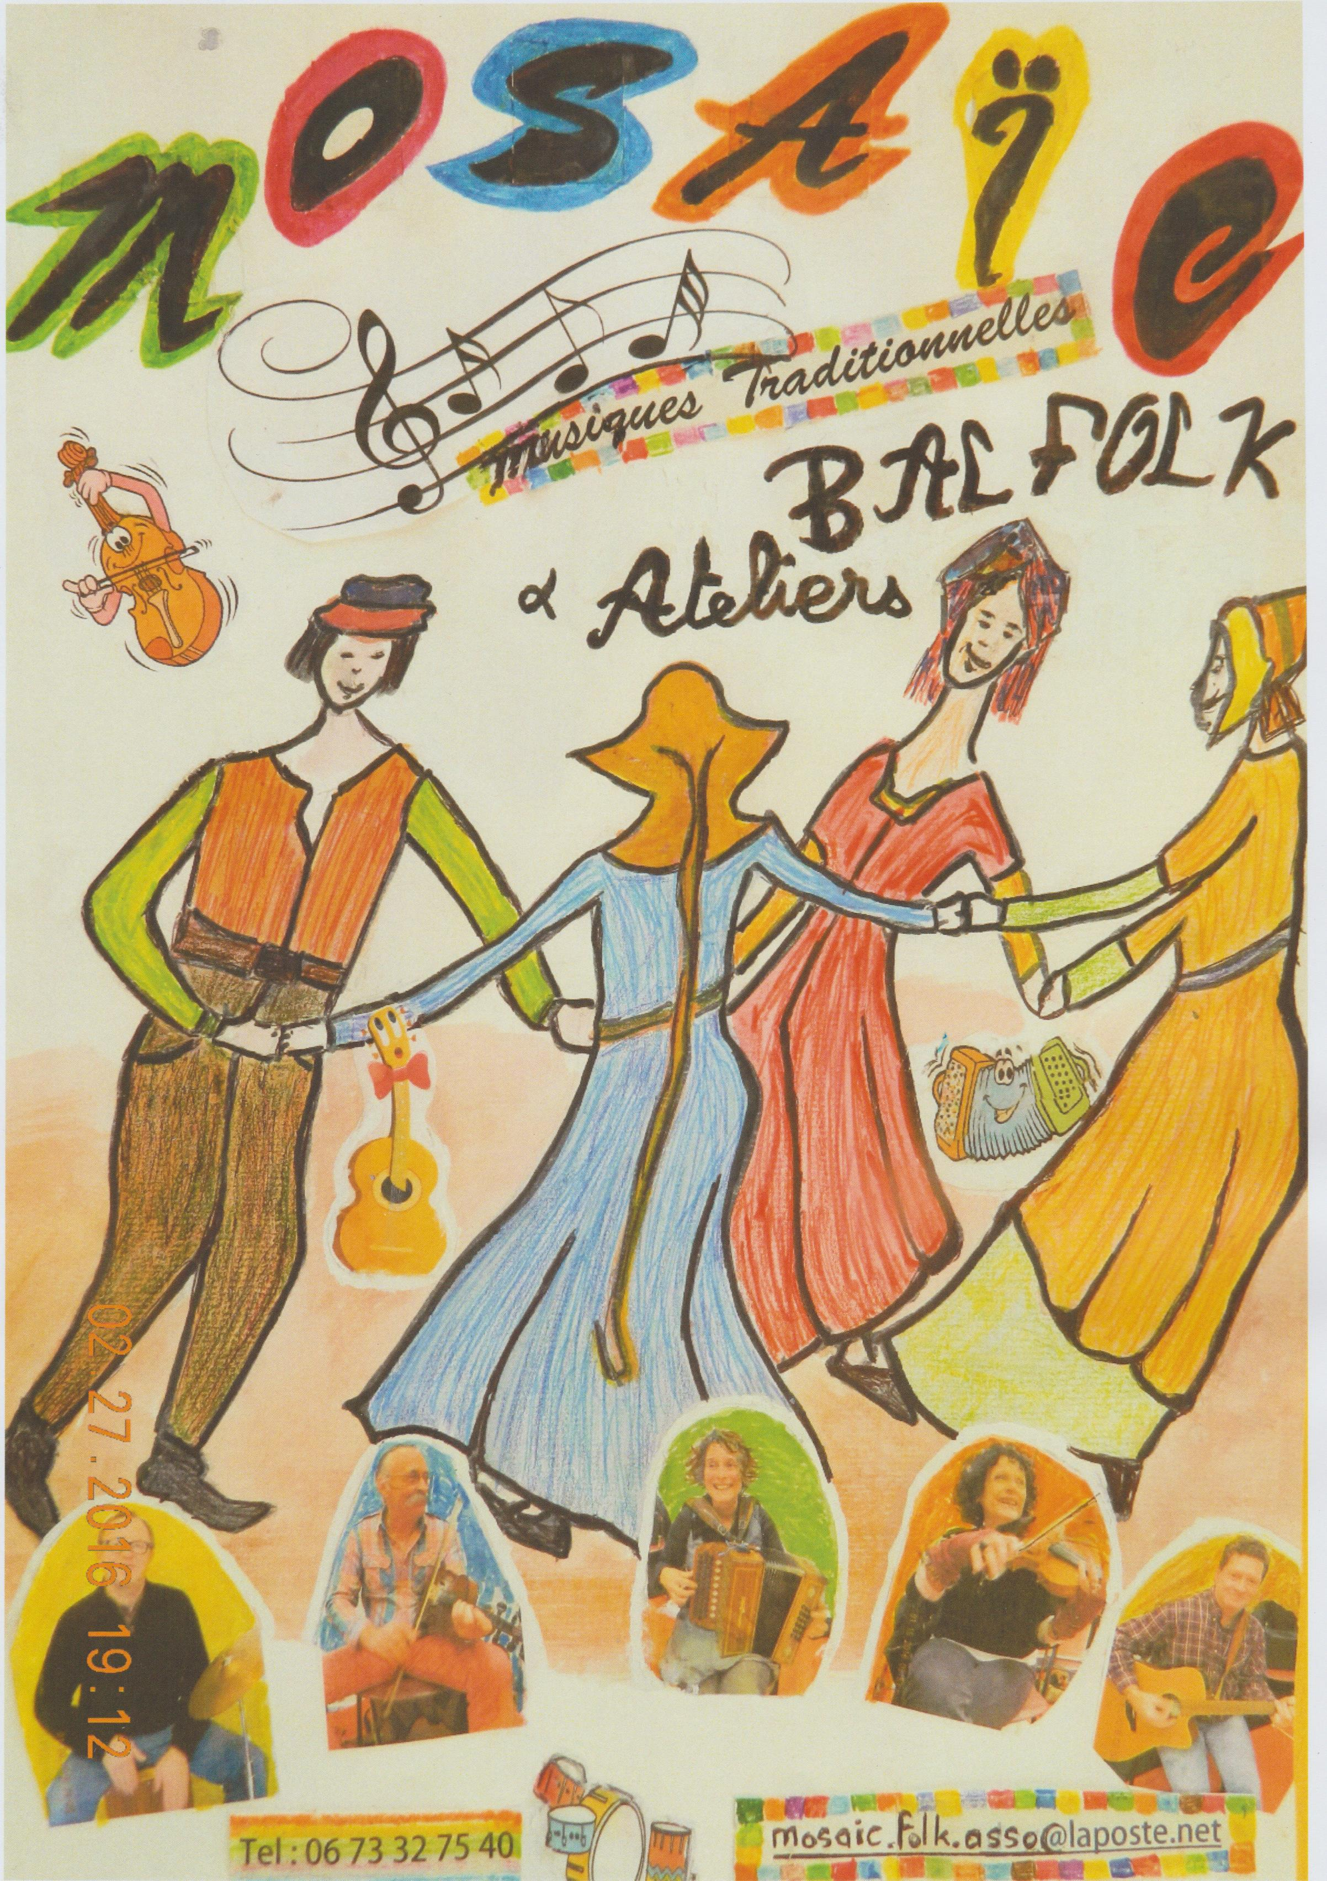
Association mosaïc "danses folk et traditionnelles d'ici et d'ailleurs"

Calendrier 2019/2020

Ateliers Danses Folk
20h00-22h30 MJC Hérouville St Clair salle sous-sol

Jeudi 12 Septembre 2019
*Reprise et séance d'essai gratuite

Jeudi 26 Septembre2019
Jeudi 10 Octobre 2019
Jeudi 24 Octobre 2019 (vacances scolaires)
Jeudi 14 Novembre 2019
Jeudi 28 Novembre 2019
Jeudi 12 Décembre 2019
*************
Jeudi 09 Janvier 2020
Jeudi 23 Janvier 2020
Jeudi 13 Février 2020
Jeudi 27 Février 2020 (vacances scolaires)
Jeudi 12 Mars 2020
Jeudi 26 Mars 2020
Jeudi 09 Avril 2020
Jeudi 23 Avril 2020 (vacances scolaires)
jeudi 14 mai 2020
Jeudi 28 Mai 2020

Jeudi 13 juin 2020
Assemblée Générale -Repas partagé- Mini-Bal Folk

Chaque atelier est animé par le groupe de musique Folk Mosaïc et ses danseurs et danseuses animateurs et animatrices.

Le port de chaussures adaptées à la danse est recommandé.

Association loi 1901 déclarée le 23.12.2015 N° Siret 813 421 815 00024 mosaic.folk.asso@laposte.net

notre site: mosaic-folk.wixsite.com/mosaic

